**PROCÉS D’ADMISSIÓ ALS ESTUDIS D’ESO PER AL CURS 2024-2025**

**TERMINI: DEL 20 AL 28 DE MAIG (AMBDÓS INCLOSOS)**

Obert a tot l’alumnat que desitgi fer un canvi de centre, vulguin incorporar-se al sistema educatiu (4t d’Educació Infantil) o accedir a la xarxa de centres públics (alumnes procedents de centres privats o estrangers).

Vegeu tota la informació i l’accés al tràmit telemàtic en el següent enllaç: [Escolarització_CAT](https://www.caib.es/sites/escolaritzaciocurs/ca/inici-45806_1/) / [Escolarización _CAST](https://www.caib.es/sites/escolaritzaciocurs/es/inicio-45806_1/)

**Llistat de places vacants de L’IES SA SERRA per al curs 2024-2025:**

Aquest llistat és només orientatiu, i l'adjudicació d'aquestes vacants dependrà de la tipologia de la plaça (alumnat ordinari / amb NEE / amb NESE). A més, està subjecte a posteriors adjudicacions (d'alumnat nouvingut / per canvis extraordinaris de centre)

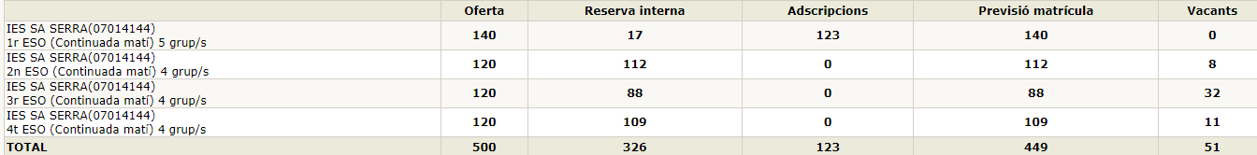

Podeu consultar el Projecte Educatiu del centre, normes d’organització i funcionament, Projecte Lingüístic i altres programacions i documents d’interès al SITE FAMÍLIES de la web de l’IES sa Serra [www.iessaserra.cat](http://www.iessaserra.cat)